需要材料：

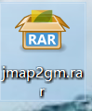

+



+

+



说在前面：

为了方便教学，source.gmk里面的东西如图所示：

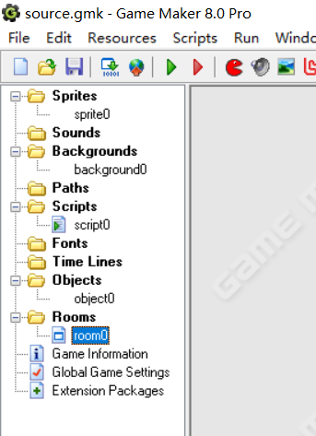

而destination.gmk长这个样子：

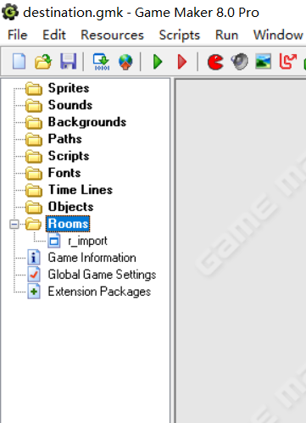

empty.jmap里面是什么特别的东西都没有的，

就是你打开jtool然后直接按ctrl+s就能得到的东西。

食用步骤：

1.解压

2.确保里面大概长这个样子

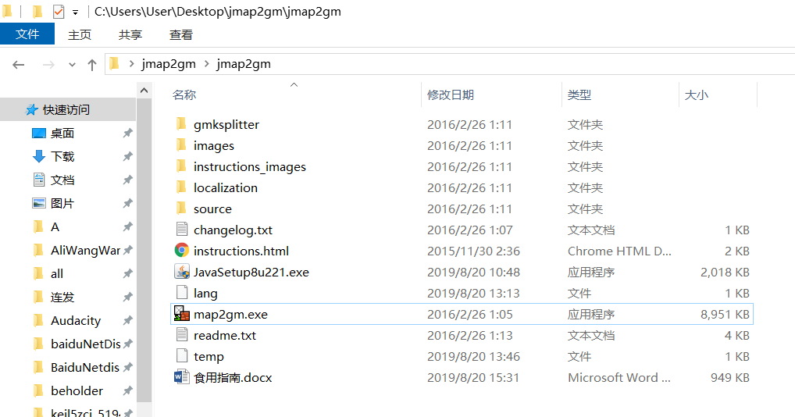

不能少，估计也不能多，欢迎勇士自主尝试嗷（）

3.请把source.gmk（就是你要从里面搬东西出来的那个）扔进上图的文件夹：

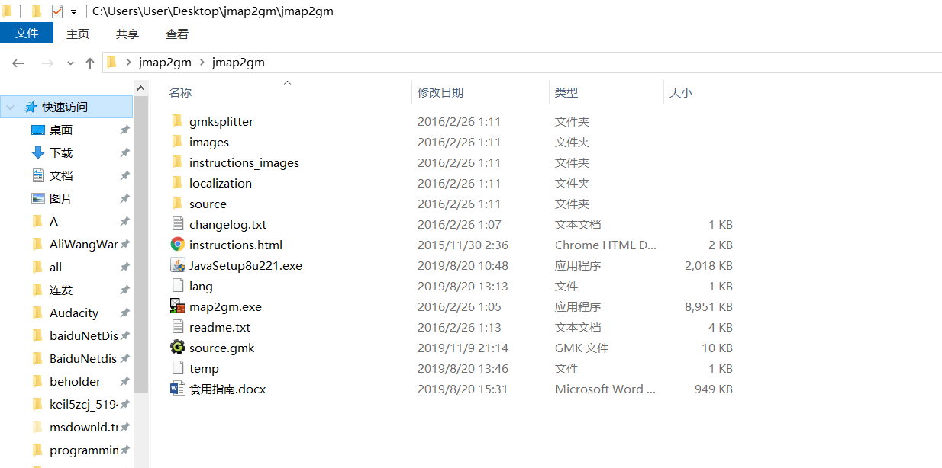

4.运行map2gm.exe，并点击圈住的按钮：

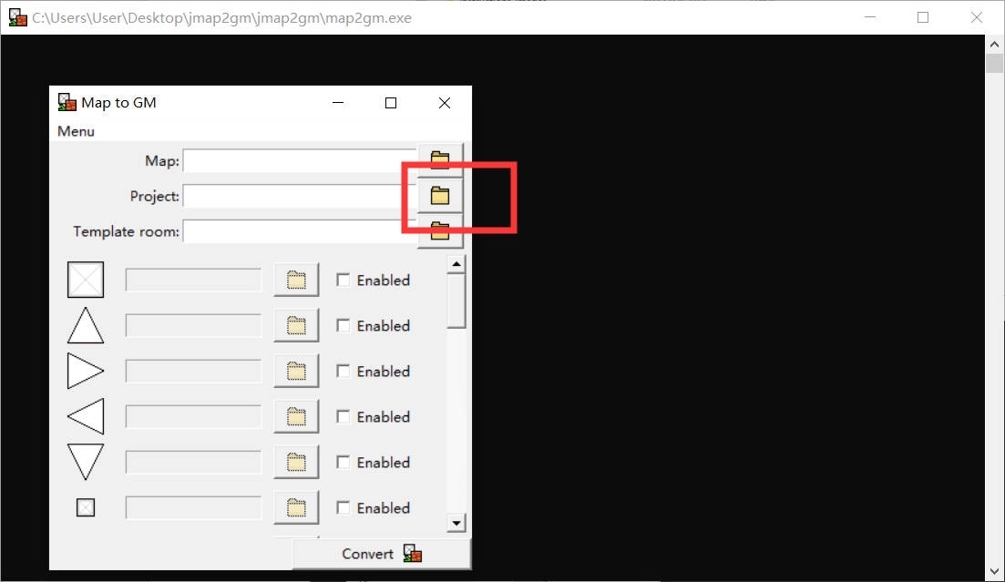

会冒出来这么个东西：

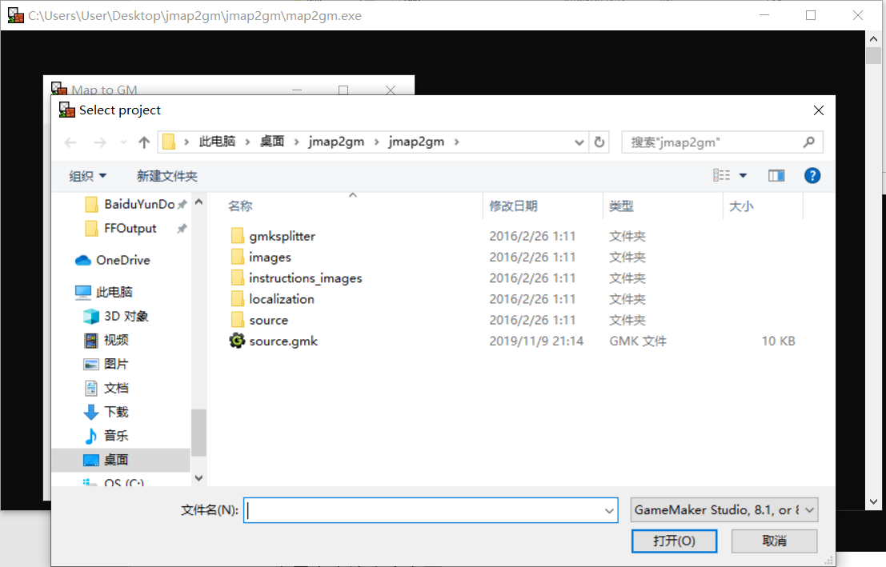

5.双击source.gmk（或者你起的随便什么名字.gmk），你会看到这个：

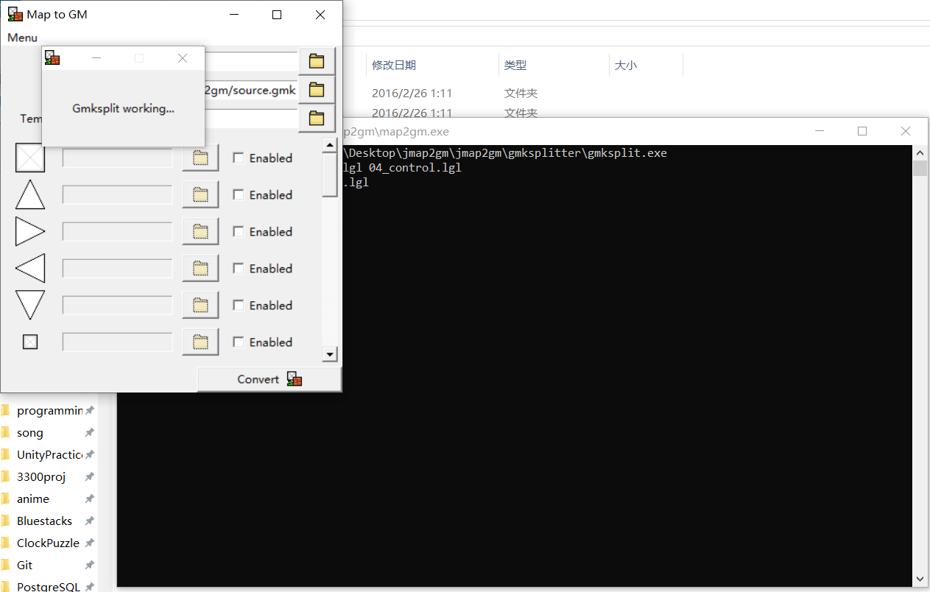

等弹窗消失后，回去文件夹里，

你会发现多了一个叫temp_gmksplit的东西：

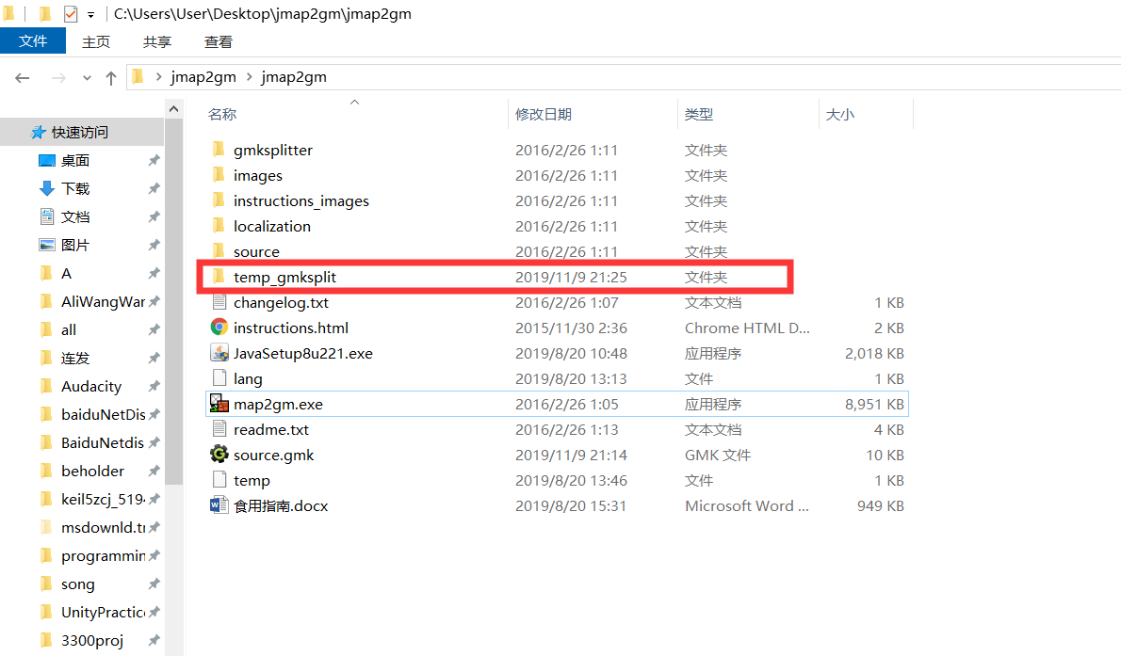

6.把这个文件夹改个名字：

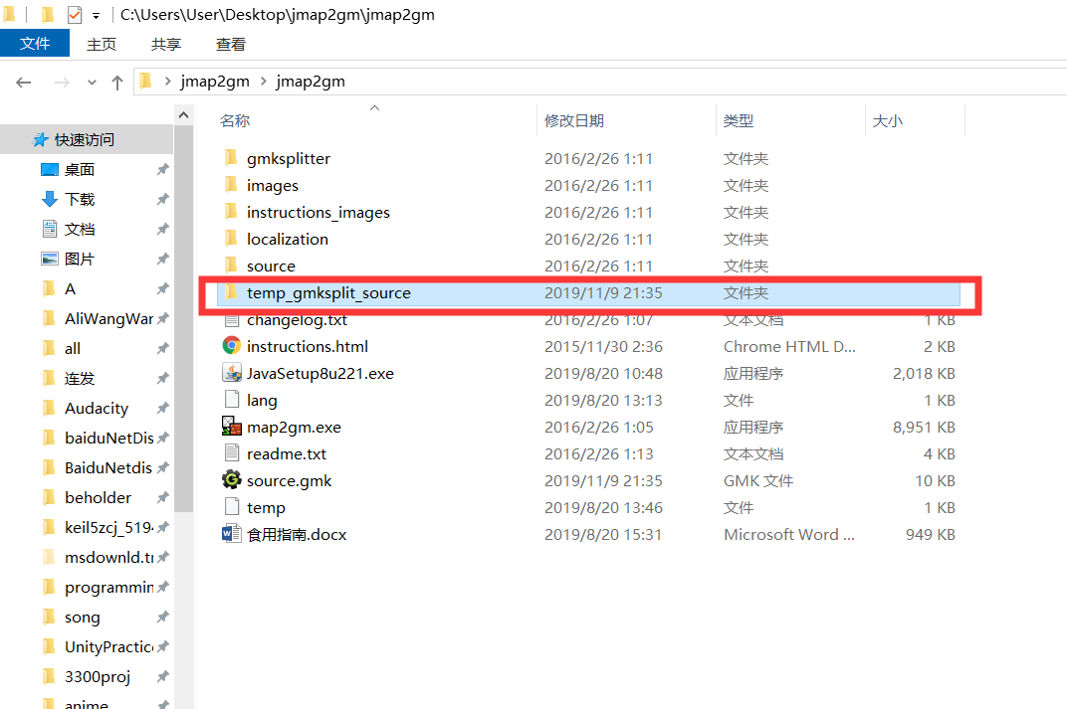

先别问为什么，等会就知道了。

7.把destination.gmk扔进map2gm.exe所在的目录下：

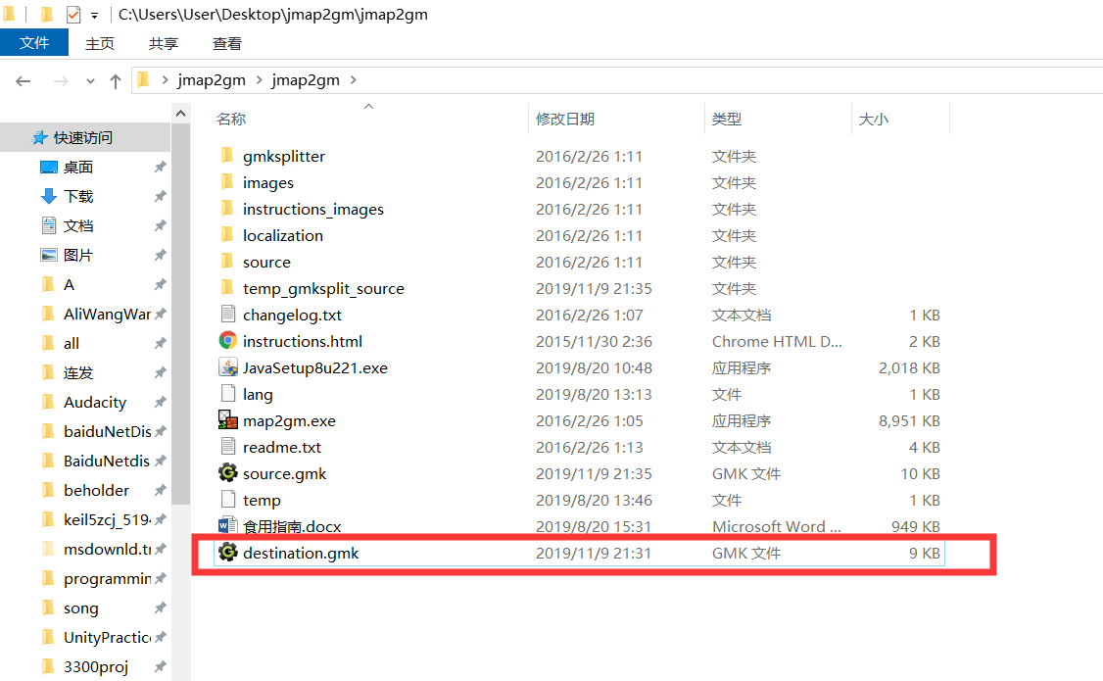

8.重复第4和第第5步，这次选择destination.gmk

回到map2gm.exe所在目录下，你会看到：

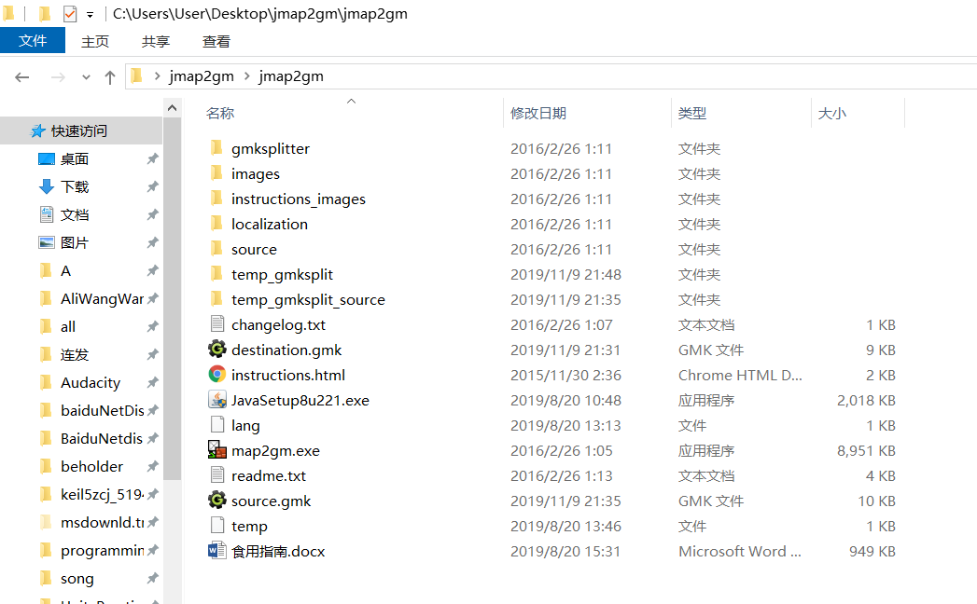

9.打开temp_gmksplit_source文件夹，你会看到：

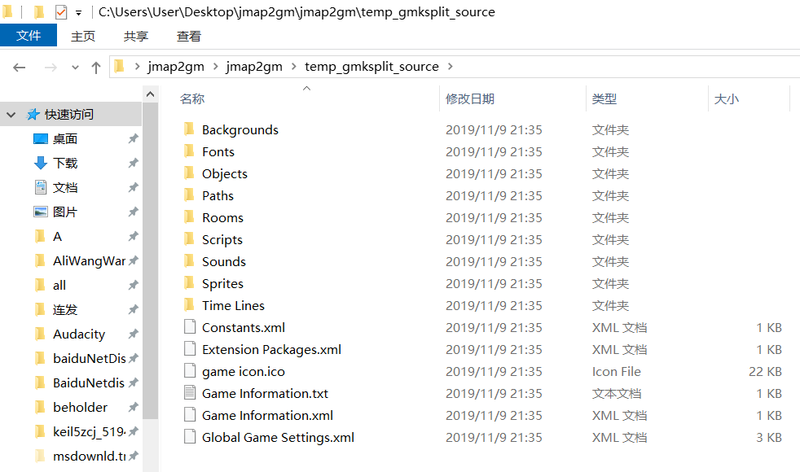

9.1.试着打开几个文件夹看看：

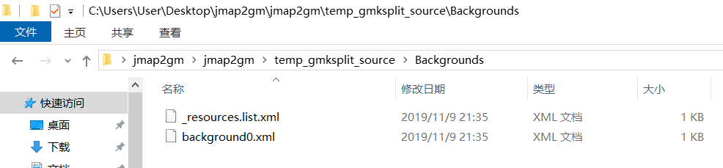

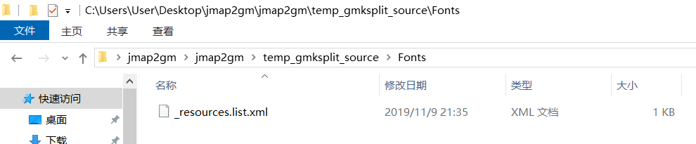

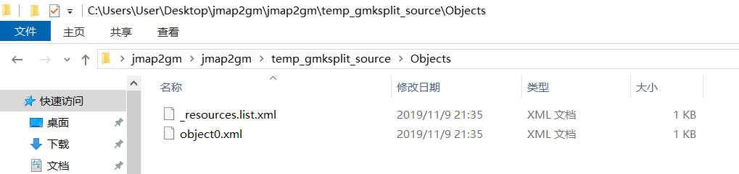

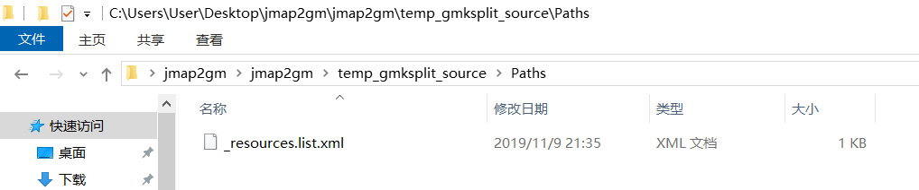

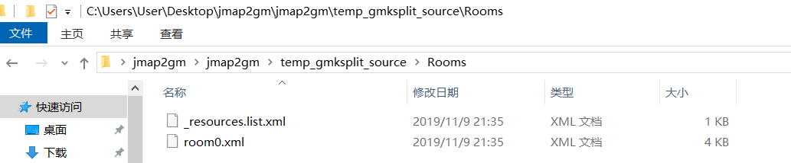

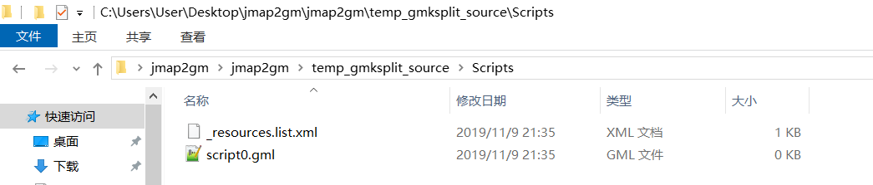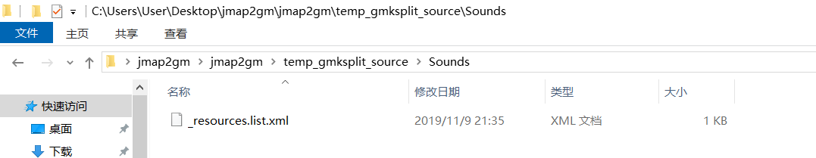

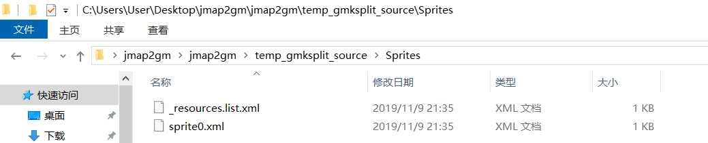

9.2.对照source.gmk：



你会发现，gmk里面的所有资源都变成了一个.xml文件，而且每个文件夹都必定有一只_resources_list.xml。

那么_resources_list.xml到底是个什么鬼玩意呢？

用记事本直接打开看看（我用的是notepad++，但其实只是排版好看些而已）

记事本打开的话长这样：

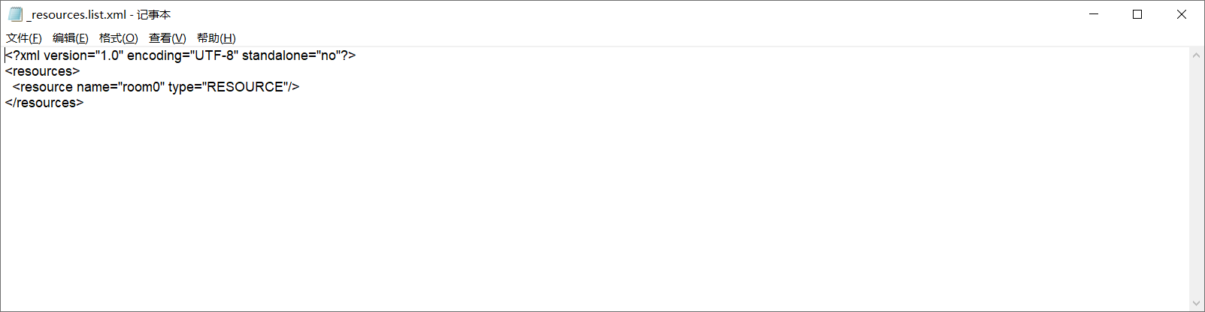

Notepad++的画面长这样：

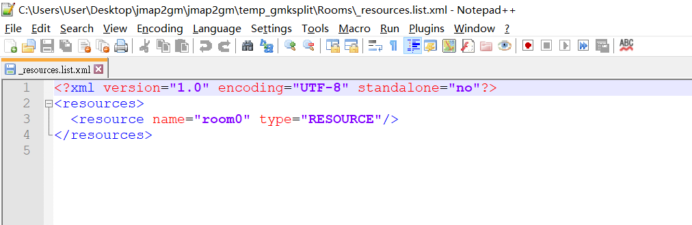

这个xml的作用是：

告诉map2gm.exe，等会合并生成gmk的时候，这个地方会有些啥。

格式是：

<resource name = “资源名称” type = “资源类型”/>

资源类型有以下两种：

RESOURCE :资源

GROUP :文件夹

上图中的例子，白话就是：

Exe看好了，这里有个资源，叫room0，别忘了这茬……

（如果是文件夹的话，

exe会跑到文件夹里面看对应的另一个_resource_list.xml

，所以如果有文件夹的话，应该继续打开那个文件夹

并继续修改对应的_resource_list.xml，

直到子文件夹下不含任何文件夹为止，否则会报错）

9.3.重头戏来了

打开temp_gmksplit文件夹：

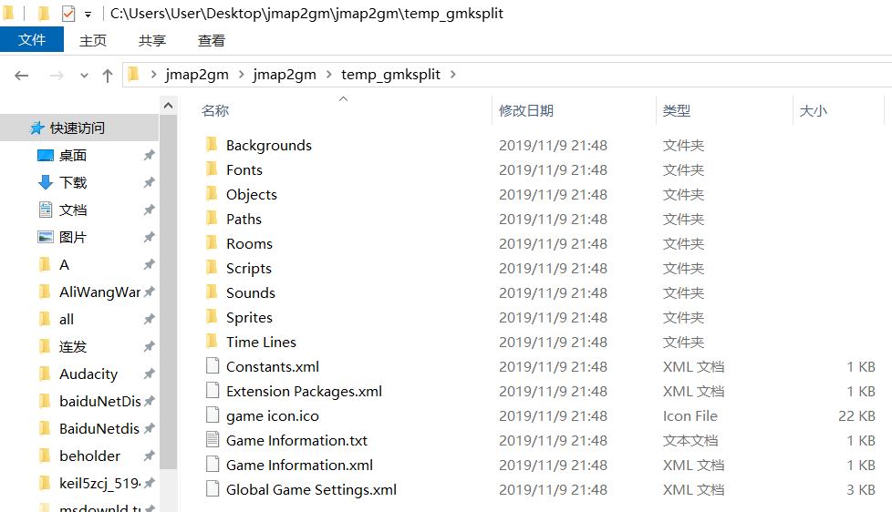

然后把你想搬的东西从temp_gmksplit_source文件夹

直接搬到temp_gmksplit文件夹对应的位置下：

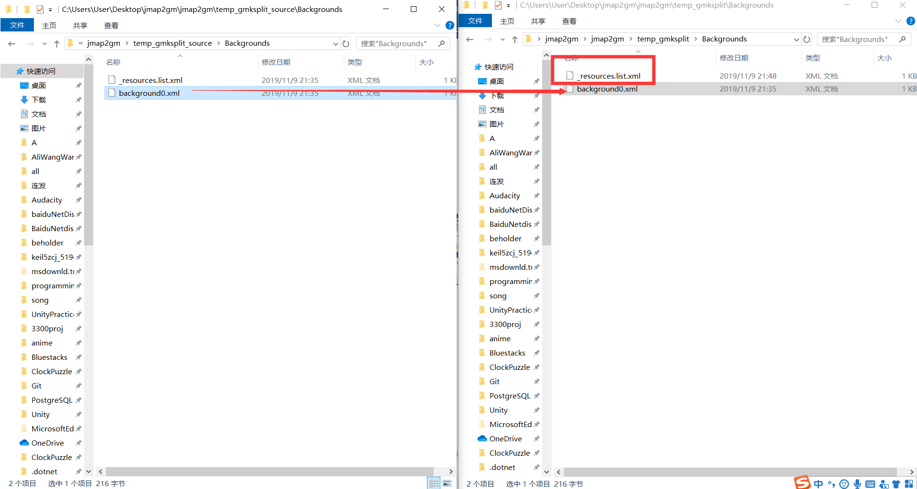

再打开上图里面框住的_resources_list.xml：

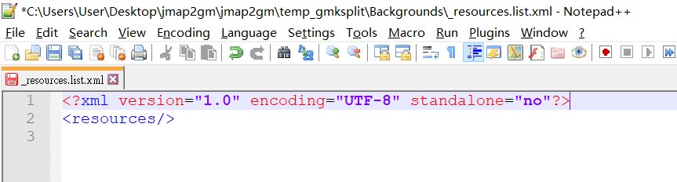

如果没有<resources>的话就补上

要保证同时有且只有一对<resources>和</resources>

然后在<resources>和</resources>之间按照

<resource name = “资源名称” type = “资源类型”/>

来补充这个xml，以告诉exe在合成gmk的时候别忘了加进去。

在确定：

你要搬的东西已经加进对应的位置

而且所有受影响的_resources_list.xml都已经改好之后

把empty.jmap扔进map2gm.exe文件夹下：

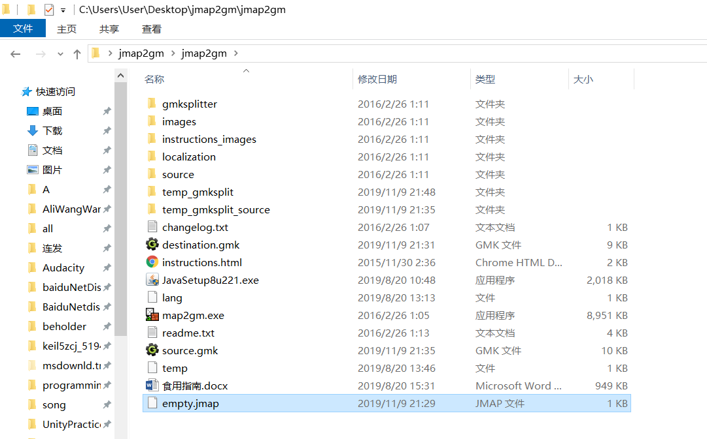

打开map2gm.exe，按图操作：

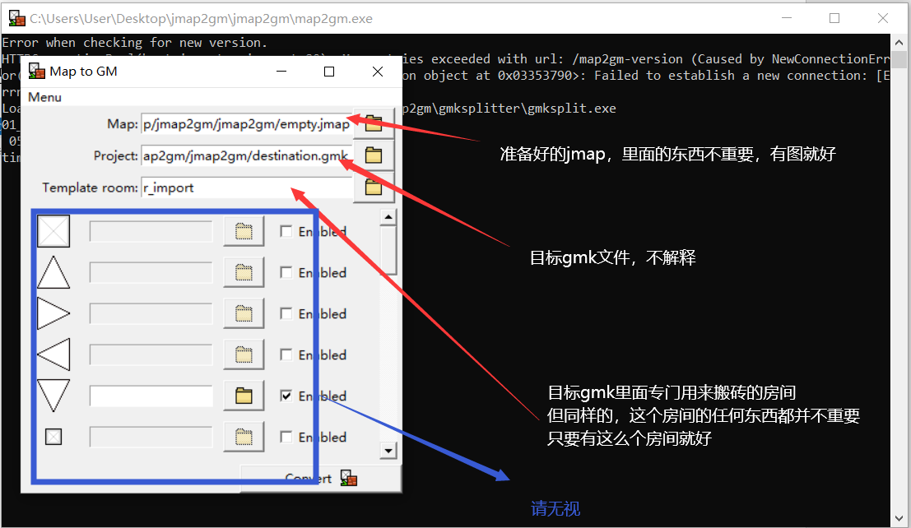

按下右下方的按钮，然后等待，直到出现以下图示：

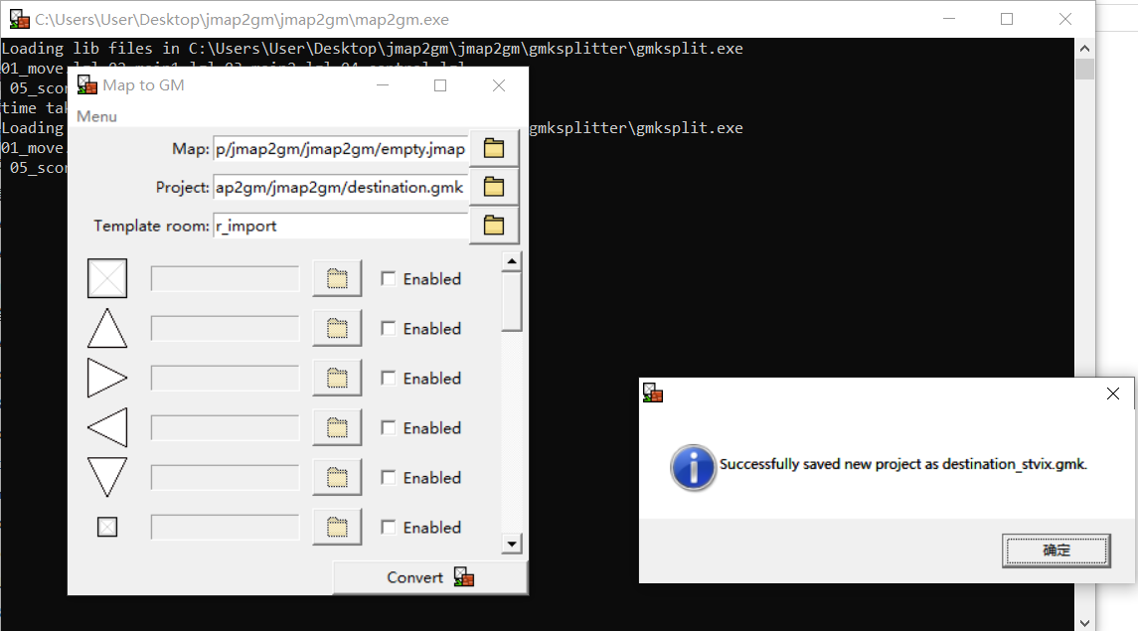

打开提示的gmk文件：

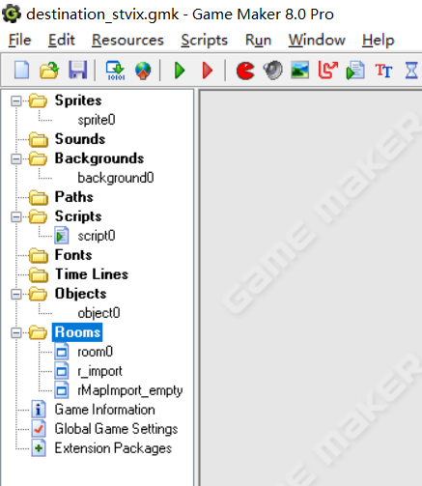

恭喜发财，大功告成，完结撒花~

以上！